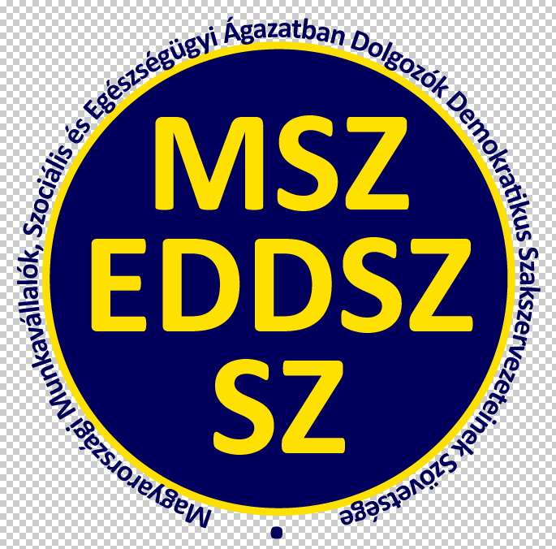
MAGYARORSZÁGI MUNKAVÁLLALÓK, SZOCIÁLIS ÉS EGÉSZSÉGÜGYI
ÁGAZATBAN DOLGOZÓK
DEMOKRATIKUS SZAKSZERVEZETEINEK SZÖVETSÉGE ___________________________________________

1051 Budapest Nádor u. 32. T: 269-1235; 269-1268 F: 269-1283
www.eddsz.hu; eddsz1@t-online.hu;info@eddsz.hu
___________________________________________________________________________

Az egészséges és igazságos Magyarországért!
„Mit kíván a magyar nemzet?”
„Még kér a nép, most adjatok neki!”
„Legyen béke, szabadság, egyetértés és EGÉSZSÉG!”

Kedves MSZ EDDSZ és MDESZSZ Tag,
Kedves Magyarországi Munkavállaló és Munkanélküli Polgár,
Kedves Állástalan Ifjú Polgár,
Kedves Nyugdíjas Polgár!

2004. július 29-én mozgalmat indítottunk Az egészséges és igazságos Magyarországért, mely mozgalmunk meggyőződésünk szerint nagyon sok eredményt ért el közös összefogással.
Szakszervezetünk a LIGA konföderációt követően másodikként a több, mint 500 000 aláírásból 50 000 aláírást gyűjtött a népszavazás kezdeményezéséért. (2008. március 9.)
Aktívan működtünk közre a 2008-as sikeres népszavazásban, mellyel elértük, hogy a kétszeres vasrács kordon mögött kétszer is elfogadott egészségbiztosítási pénztárakról szóló, ténylegesen a társadalmi egészségbiztosítás felszámolását jelentő törvényt az országgyűlés visszavonta. A gyökeres változásban hittünk és bíztunk – elsősorban abban, hogy egyenrangú tárgyaló partnerként vitatjuk meg és alakítjuk közös ügyeinket. Ezzel szemben másfél éve önkényesen és a kormányt félrevezetve sorozatban gyártja azokat az előterjesztéseket az egészségügyi kormányzat, melyek megalapozottságukat nélkülöző, indokolatlan módon kerülnek elfogadásra.
Azt a látszatot keltik és hitetik el a közvéleménnyel, hogy a mi munkavállalóink akarták a kötelező kamarai tagságot, néhány tucat emberen és az akarnok irányítókon kívül, aki az ágazat élére került ezt senki nem akarja. A megfélemlített és megnyomorított munkavállalók képtelenek nettó fizetéseikből megélni, eladósodásuk nem luxust, hanem a napi tengődést biztosítja, mely mára már szertefoszlott. Az egészségügyi és szociális ágazat működési feltételei tragikussá váltak.
Az állampolgári jogok országgyűlési biztosa megállapításai fejlődő országbeli állapotokat idéz, amikor kénytelen megállapítani, hogy sorozatosan sérül a gyermekek egészséghez való joga.
Hiába éltünk törvényes jogainkkal – a Nemzeti Erőforrás Minisztérium vezetése válaszra sem méltatja kezdeményezéseinket.
2004 óta „Az egészséges és igazságos Magyarországért!” mozgalmunk megindítása óta munkavállalóink, családtagjaik, a betegek helyzete nemhogy nem javult, hanem rohamosan romlott és romlik.

Elfogyott a türelem, megkopott a hivatástudat a mindennapi megélhetésért folytatott vergődés eredménytelen. Kilátástalanná, igazságtalanná és elviselhetetlenné vált munkavállalóink helyzete. A 2004. évi sztrájk-követeléseink azonnali, közvetlen kormányzati tárgyalását kezdeményezzük, mielőtt véglegesen összeomlik az egészségügyi és szociális ellátás.
Mi változott 2004. július 29. óta?
2000 óta mindvégig törvényesen és tisztességesen képviseltük a munkavállalók érdekét. Álljunk az élére a különböző kezdeményezéseknek, hogy a betegek, az egészségesek és a munkavállalók számára megnyugtató, azonnali intézkedések, közép- és hosszú távú megállapodások jöjjenek létre.

AZ
EGÉSZSÉGES ÉS IGAZSÁGOS
MAGYARORSZÁGÉRT!

Kedves EDDSZ-tag!

Az 1989-ben általatok létrehozott EDDSZ az egészségügyi és szociális ágazatban, a gyermek- és ifjúságvédelem területén, illetve a közszolgáltatásban foglalkoztatott több, mint 200 ezer munkavállaló érdekeit tűzte ki célul védeni és képviselni.
Az elmúlt kormányok tevékenysége alatt következetesen képviseltük az igazságos és szolidáris társadalom elérése és megőrzése érdekében azokat az emberi alapjogokat, melyek nemcsak bennünket, mint magyar állampolgárokat, nemcsak az Európai Unió állampolgárait, hanem az egyetemes emberi világ valamennyi állampolgárát megilletik. Sokszor érezhettétek azt, hogy nem tekintenek bennünket, Bennünket egyenrangú partnernek, hogy a nyilatkozatok és ígéretek mögött a valóság messze elmarad, hogy hivatástudatra és alázatra hivatkozva elvárták és elvárják a minden körülmények közötti helytállást, miközben az országban a jövedelmi és gazdasági különbségek egyre jobban nőnek; gyermekeinknek, unokáinknak nem mondhatjuk nyugodt szívvel, hogy légy tisztességes és tanulj, mert tervezhető és biztos jövőd lesz. Az ügyeskedők, a hatalommal lepaktálók, mind jobban járnak, mint azok, akik 15 éve folyamatosan és rendületlenül képviselik és teljesítik a társadalmi szolidaritást! Az adóitokat és a járulékaitokat Ti mindig megfizetitek, hiszen lehetőségetek sincsen, hogy ne tegyétek, mint teszik és tették azt nagyon sokan, mindannyiunk szeme láttára, következmények nélkül.
Kérlek Benneteket segítsetek, hogy segíthessünk az egészséges és igazságos Magyarország megteremtésében!

Budapest, 2004. július 29.
Tisztelettel:
Cser Ágnes
EDDSZ elnök

Országos felvilágosító mozgalmat indítunk, melyet már szeptember 28-ai kezdeményezésünkkel megerősítettük – annak érdekében, hogy olyan döntések szülessenek a társadalom számára átlátható módon, melyek az emberek egészségét és a társadalmi igazságosságot biztosítják mindenki számára.

Várunk minden civilszervezetet, egyházat, köztestületet, betegszervezetet, állampolgárt, hogy csatlakozzon kezdeményezésünkhöz!

Budapest, 2011. december 17.

Csatlakozni lehet az MSZ EDDSZ székhelyén: 1051 Budapest Nádor u. 32.
Elérhetőségeink: info@eddsz.hu
06 1 269 1235
MSZ EDDSZSZ alakuló Kongresszusa

Elhangzott a Nemzeti Egészségügyi Tanács 2003. február 28-ai Parlamenti nyílt ülésén
Felhívás 2009. december 15.
Kezdeményezés a Nemzeti Egészségügyi Kerekasztalhoz és az állampolgárok szervezeteihez 2011. szeptember 28.

